театрализованное представление
елка в простоквашино

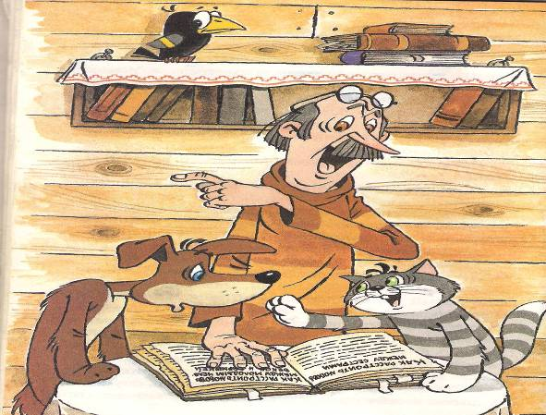

МОУ СОШ №4

Автор и постановщик: Юкова Т. А.
Действующие лица и исполнители: кот Матроскин – Шорохова Таня
пес Шарик - Золотухин Сева
почтальон Печкин – Новикова Вика
галчонок Каркуша – Гончаренко Лера
Действие происходит в деревне Простоквашино накануне Нового года

Сценарий:
М- А скажите - ка, ребятки, вот о чем у нас загадка?
Ш -Что же это за девица?
Не швея, не мастерица,
М- Ничего сама не шьет,
А в иголках круглый год.
Ш- Ну, конечно, это елка!
Вся зеленая, в иголках.
П. Да, Из-за этих-то иголок и страдают наши елки!
М- И чего ты такой злой, Печкин?
П- Да как же мне не злиться? Скоро Новый год, и опять в лесу будут
Валяться ветки и стоять обезглавленные елки!
Ш- Да, это ,конечно, нехорошо. Но ведь у ребят будет праздник! У них
в домах будут стоять нарядные красавицы- елки! Дети будут веселиться !
М.- И мы с Шариком тоже пойдем за елкой в лес!
П- Вот-вот! Веселиться они будут! И сколько? Неделю?
М,П- Нет! Две!
П - А потом их куда?
М- На мусорку!
П- Праздник, называется! Сначала в лесу намусорят, потом у себя,
возле дома. Елка умирает, высыхает, иголки осыпаются, ветер
их разносит.
Ш- Но ведь раз в год можно и потерпеть!
М Да мы уберем! Зато веселья сколько!
К – Вам, может быть и веселье, а моим собратьям- птицам- горе.
М- Это почему же?
К- Да потому что им жить будет негде! У них гнезда где- в лесу !
На деревьях! И еда там же!
Ш- Ну не беда, в другой лес полетят!
П- А там свои Шарики с Матроскиными прибегут, с пилами и топори
ками. Птицам жить негде, а самим дышать нечем будет.
М – Почему?
П- Да потому что деревья кислород выделяют, а мы им дышим.
Если каждый рубить начнет, да домой носить, то одни пеньки
и останутся!
М - Ну и что? Пеньки тоже нужны!
К - Зачем?
М – На них сидеть удобно!
К - А на стульях еще удобнее.
П - А стулья из той же сосны, да ели делают. И еще шкафы, полочки
и всю остальную мебель.
М – И от куда ты все это знаешь?
П- В книжке прочитал! А бумагу на книжку, кстати, тоже из хвойных
деревьев- сосен и елей получают.
Кстати, Шарик, у тебя вчера живот болел, как тебя лечили?
Ш- Таблетки давали, черненькие такие. А при чем тут это?
П- А при том, что таблетки эти из корней сосны делают.
Ш - Ну и ну!
П - А ты, Матроскин, как телевизор чинил с Дядей Федором?
М – Паяльником деталь припаивал! Уж не хочешь ли ты сказать что
паяльник из сосны сделан?
П - Нет, не паяльник. А вот канифоль, которую вы использовали, ког-
да паяльником работали, как раз из хвойных производят.
М – Вот это да-а ! И что еще дает нам ель да сосна?
К- Много чего! Скипидар, краски, доски- все это сосны и ели.
М- Да, Шарик, пожалуй, мы в лес за елкой- то не пойдем, пусть она
растет и приносит пользу и нам, зверятам, и людям.
Ш- А как же праздник? Это же традиция!
К - Традицию ставить хвойное дерево в дом придумали в Германии.
Там дерево привешивали корнем вверх- к потолку. Чтобы духов
отогнать. Иголки хвойных выделяют фитонциды- вещества, ко-
торые убивают микробы. И люди заметили, что в домах , где ви-
сят деревья, люди не болеют. Вот так и началась традиция.
П- А вы свою традицию придумайте. Без живого дерева. Можно пан-
но, букет. А что вы предлагаете, ребята?

